Họ và tên: Trần Trọng Hiếu
Lớp: 11CNPM2
MSSV: 1150080093
Link Youtube: https://youtu.be/izPVqsapozc

Lab 6
Thiết lập môi trường
Cấu hình các card mạng cho máy ảo pfSense
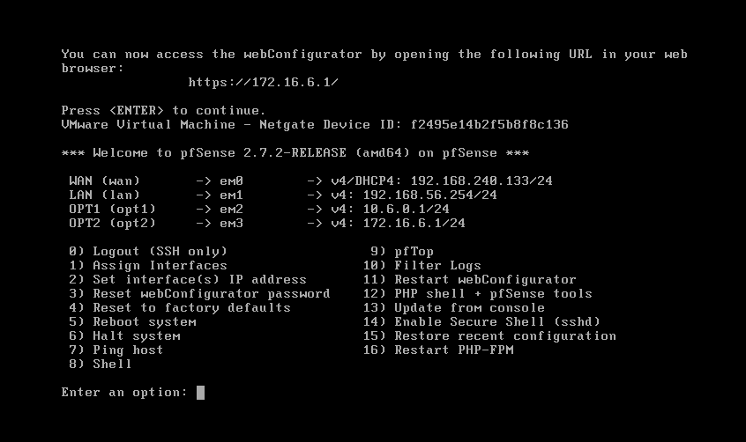
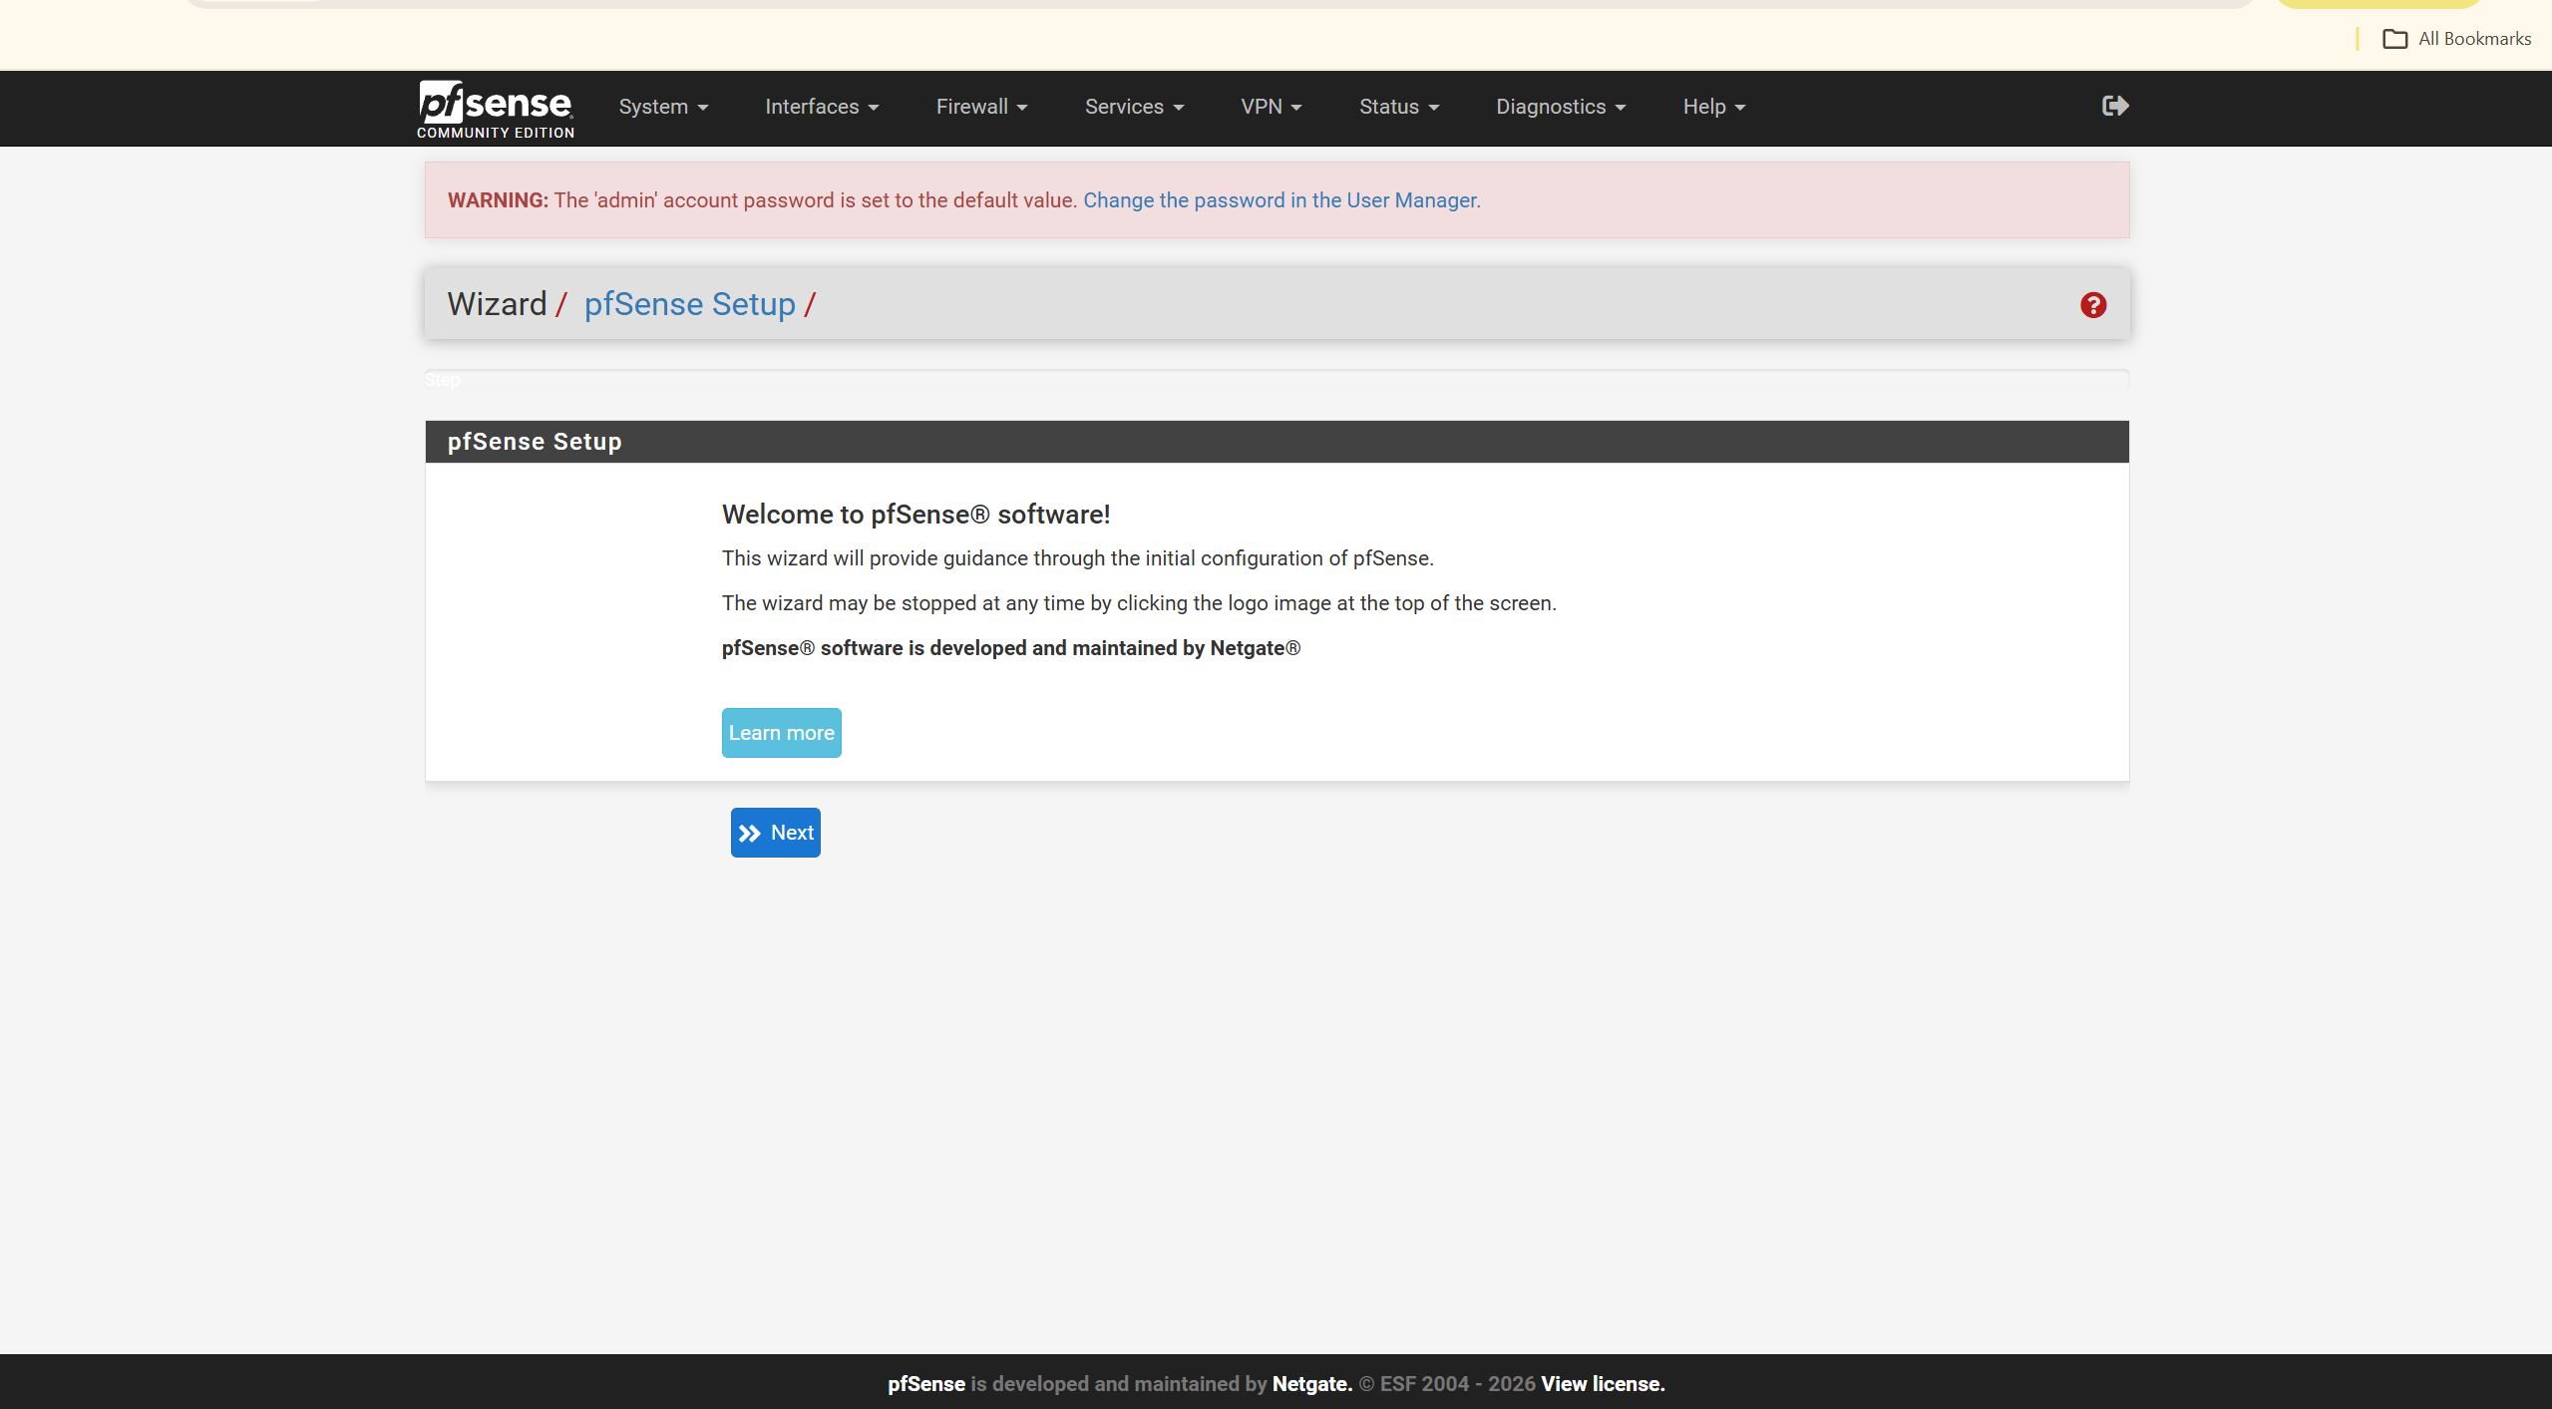
Đăng nhập vào web pfSense
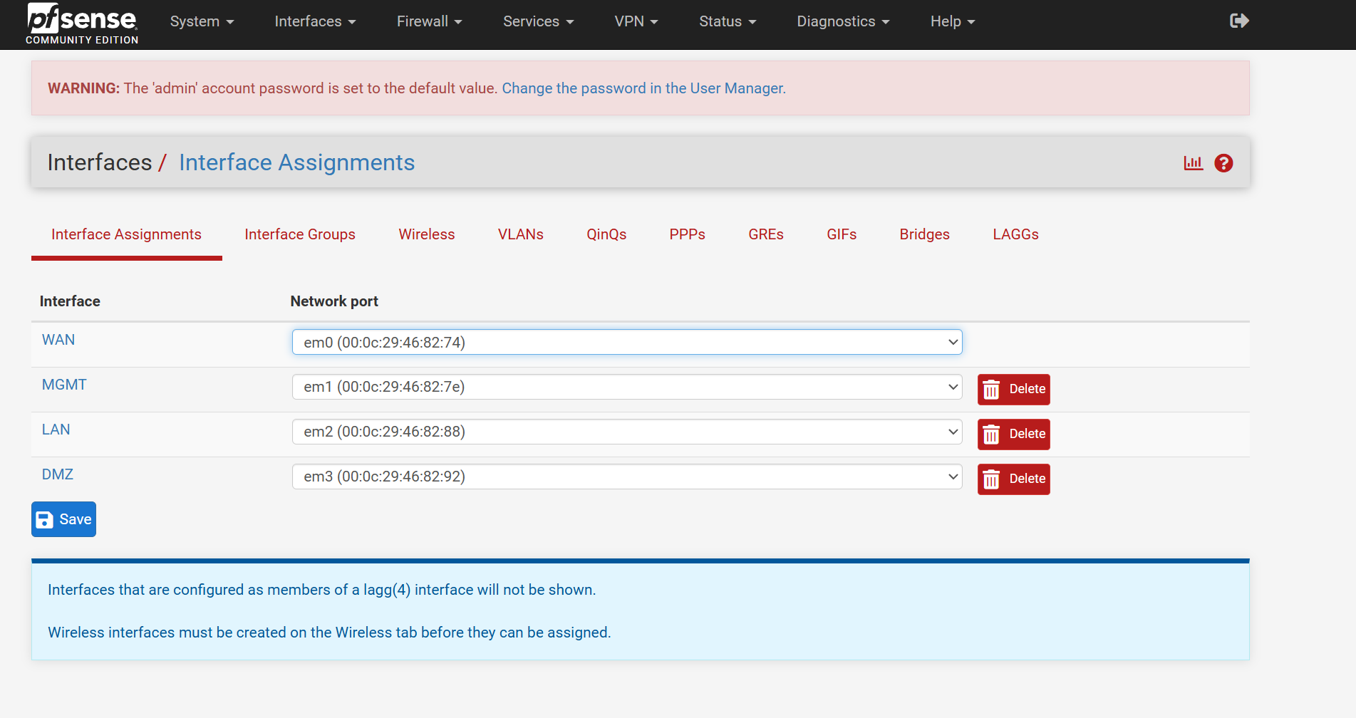
Đổi tên lại các interface
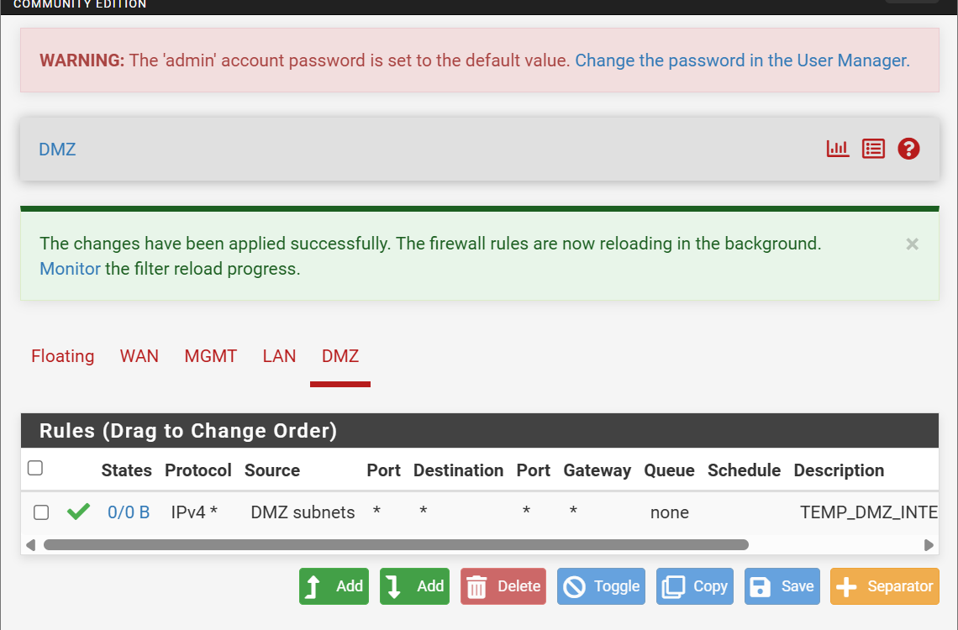
Cấp tạm thời internet cho Ubuntu server để có tải những tài nguyên cần thiết
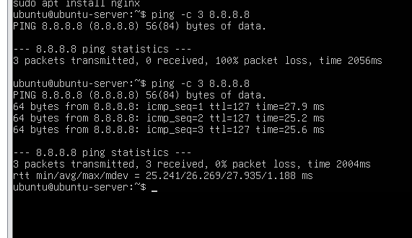
Ping 8.8.8.8 để check xem server có truy cập được internet hay không
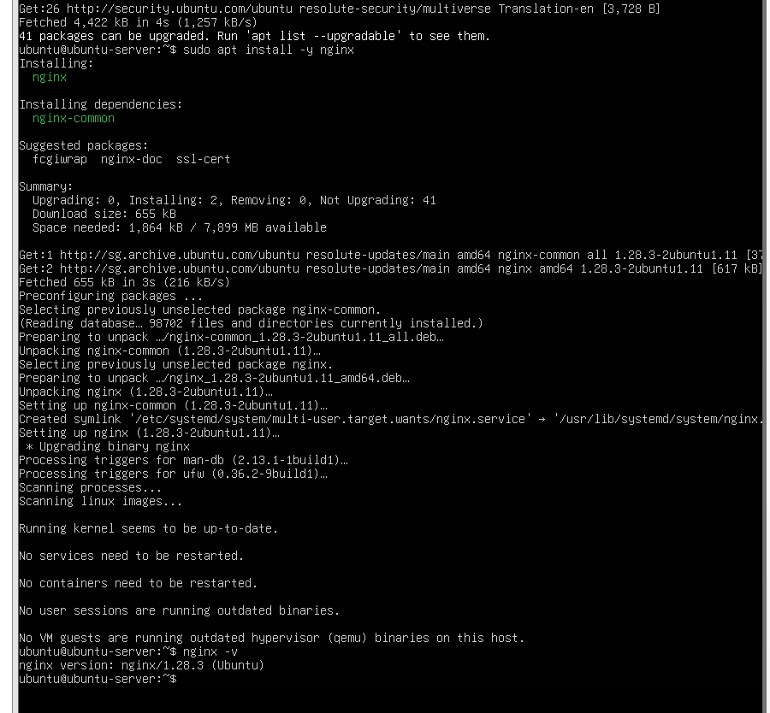
Tải nginx
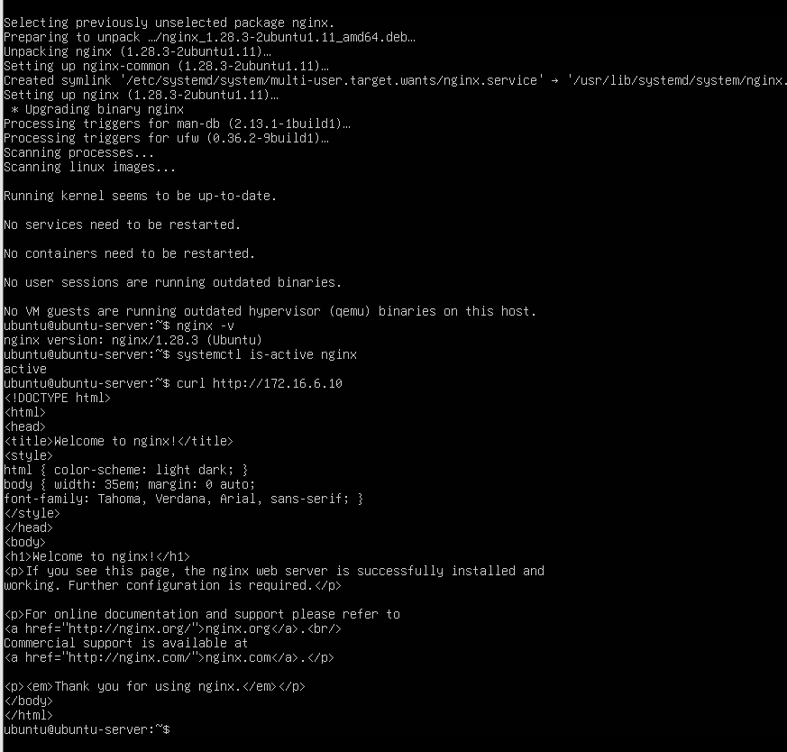
Kiểm tra nginx
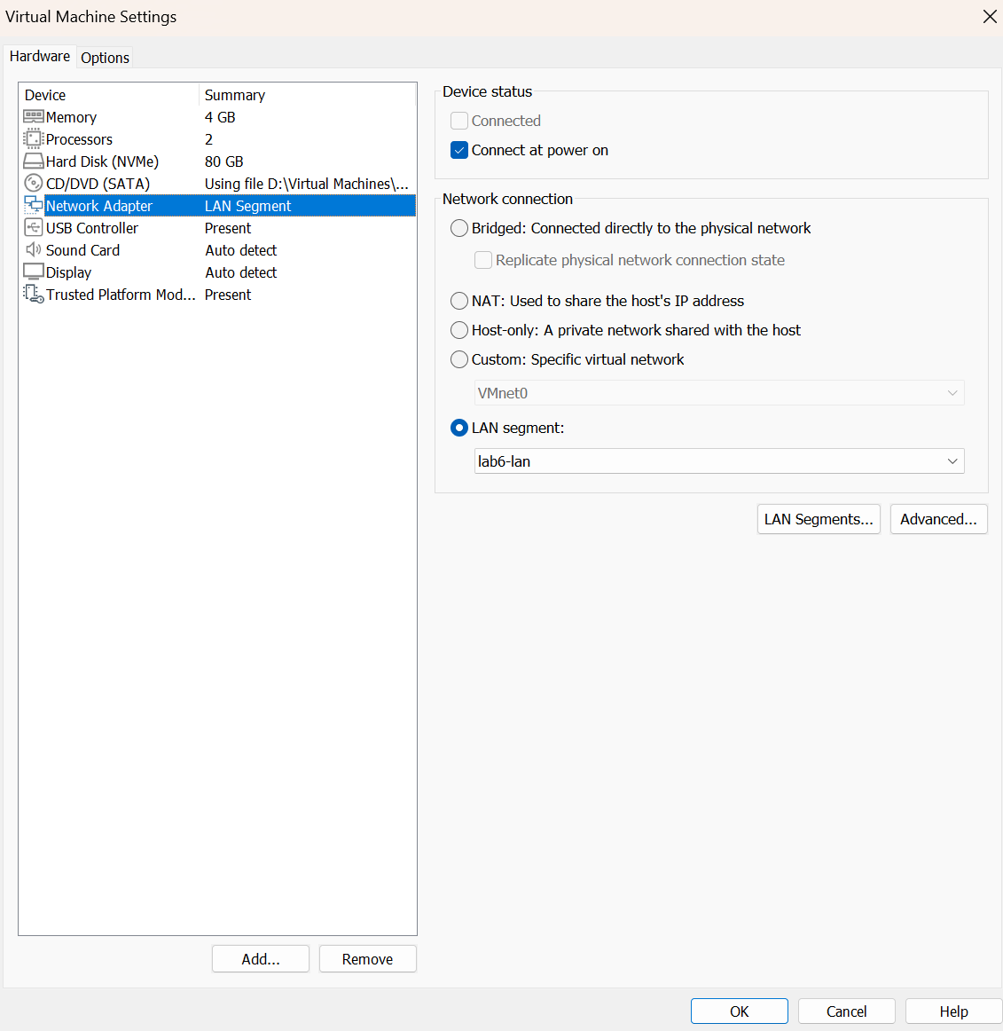
Đổi cổng trên máy ảo win 11
Tình huống 1:
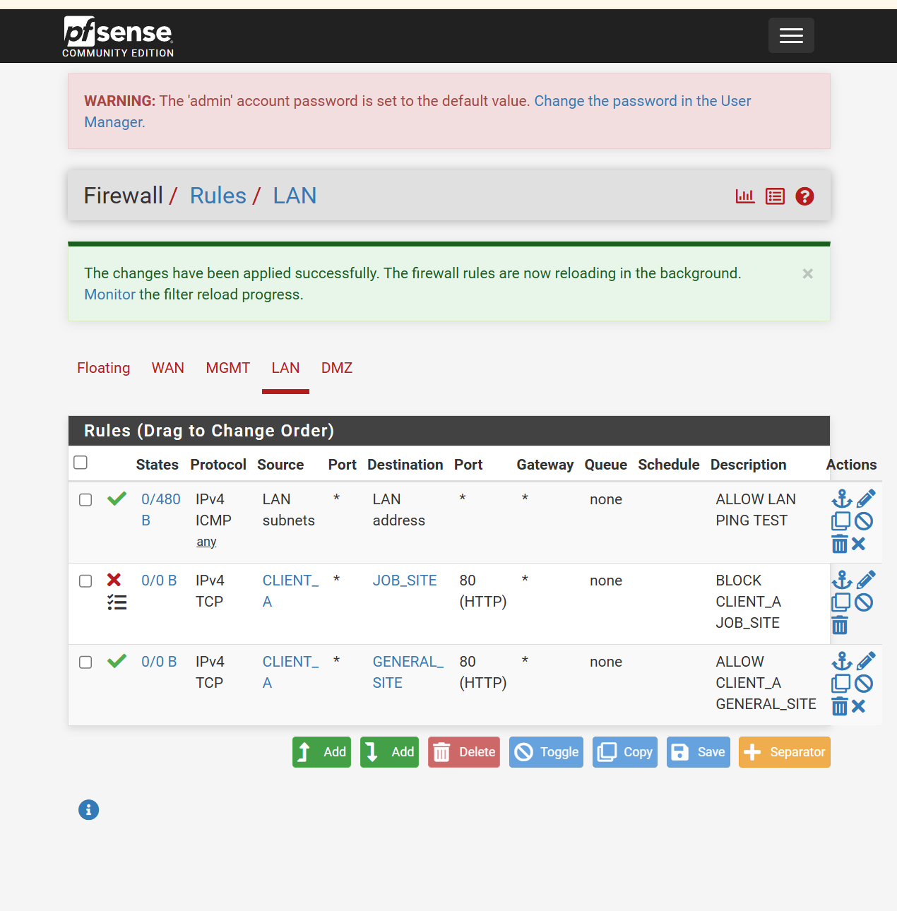
Tạo 2 rule
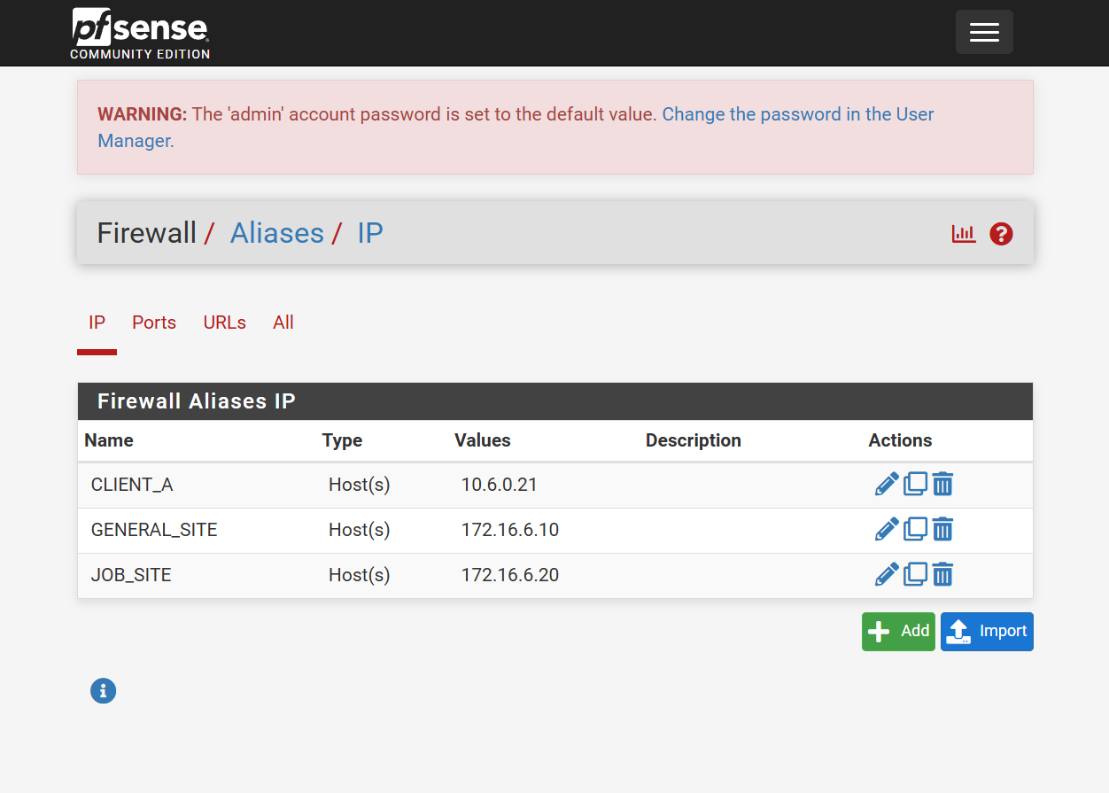
Tạo 3 aliases
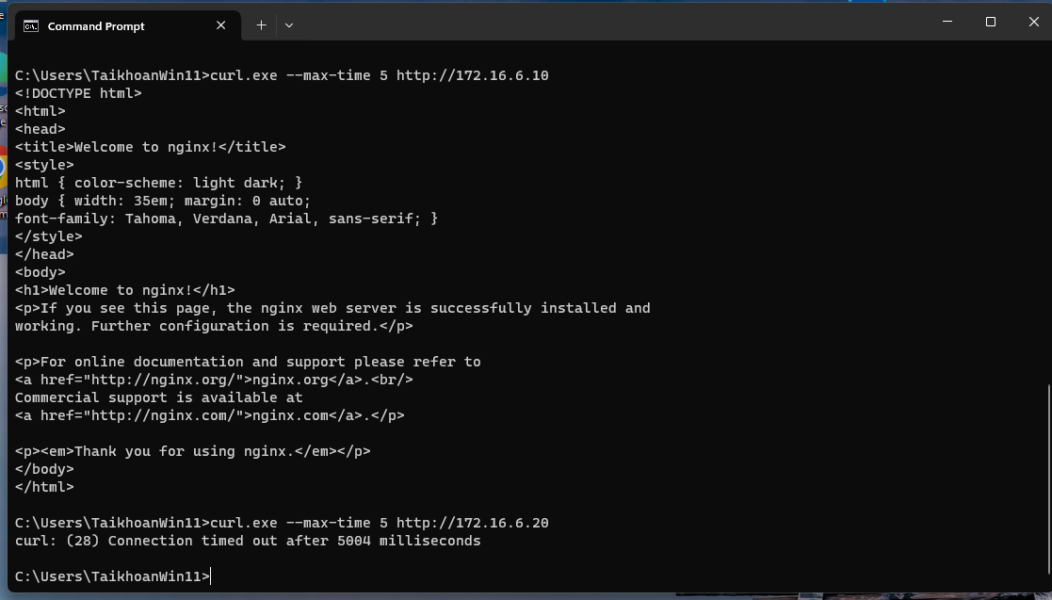
Kết quả sau khi test

